新 书 推 荐

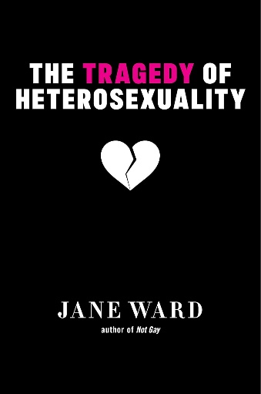
中文书名：《亲密关系的困境》
英文书名：THE TRAGEDY OF HETROSEXUALITY
作 者：Jane Ward
出 版 社：New York University Press
代理公司：ANA/Jessica Wu
页 数：216页
出版时间：2020年9月
代理地区：中国大陆、台湾
审读资料：电子稿
类 型：家庭关系
亚马逊畅销书排名：
#21 in Sociology of Marriage & Family (Books)
#282 in Women's Studies (Books)

内容简介：

荣获2021年PROSE Award文化人类学与社会学类奖项
入围2021年Lambda Literary Award决选名单

这是一部深刻剖析#MeToo时代下亲密关系欲望困境的著作。

亲密关系正深陷困局。在#MeToo运动的时代背景下，性骚扰、不当性行为及性侵相关报道持续见诸报端。无数人为追寻情感幸福，每日耗费重金求助情感导师、参加“魅力提升训练营”，或是接受伴侣心理咨询。

在《亲密关系的困境》一书中，简·沃德（Jane Ward）巧妙地探讨了二十一世纪亲密关系的症结所在，以及人们该如何从根源上破解困局。她揭示出，在亲密关系的相处中，人们一直试图修补这个充满矛盾的父权体系：在这样的体系中，亲密联结、情感满足与相互尊重，本应与关系中长久存在的不平等、疏离感及暴力问题共存，现实却往往事与愿违。

沃德还将目光投向价值数十亿美元的情感自助产业，该产业虽为亲密伴侣提供各类商品与服务，却始终未能触及问题的核心。最终，她倡导大众借鉴多元亲密文化的相处智慧，并提醒人们：“人类本就有能力，在渴望彼此、亲密相伴的同时，做到相互尊重。”

作者简介：

简·沃德（Jane Ward），加州大学圣巴巴拉分校女性主义研究教授。

媒体评价：

“从本质上讲，这是一个严肃而紧迫的学术研究，深刻剖析了传统两性亲密关系以多种方式，对深陷其中的人们造成的伤害。”
——《纽约时报书评》（New York Times Book Review）

“简·沃德对传统两性相处模式的批判精准犀利。同时，这本书相当及时，相当必要，相当好读。我阅读时，已经数不清在书页边缘写下多少次‘太对了’。”
——汉恩·布兰克（Hanne Blank），著有《肥胖与异性恋：令人惊讶的异性恋简史》（Fat and Straight: The Surprisingly Short History of Heterosexuality）

感谢您的阅读！
请将反馈信息发至：版权负责人
Email：Rights@nurnberg.com.cn
安德鲁·纳伯格联合国际有限公司北京代表处
北京市海淀区中关村大街甲59号中国人民大学文化大厦1705室, 邮编：100872
电话：010-82504106, 传真：010-82504200
公司网址：http://www.nurnberg.com.cn
书目下载：http://www.nurnberg.com.cn/booklist_zh/list.aspx
书讯浏览：http://www.nurnberg.com.cn/book/book.aspx
视频推荐：http://www.nurnberg.com.cn/video/video.aspx
豆瓣小站：http://site.douban.com/110577/
新浪微博：安德鲁纳伯格公司的微博_微博 (weibo.com)
微信订阅号：ANABJ2002


